Flächensätze

Die Flächensätze am rechtwinkligen Dreieck
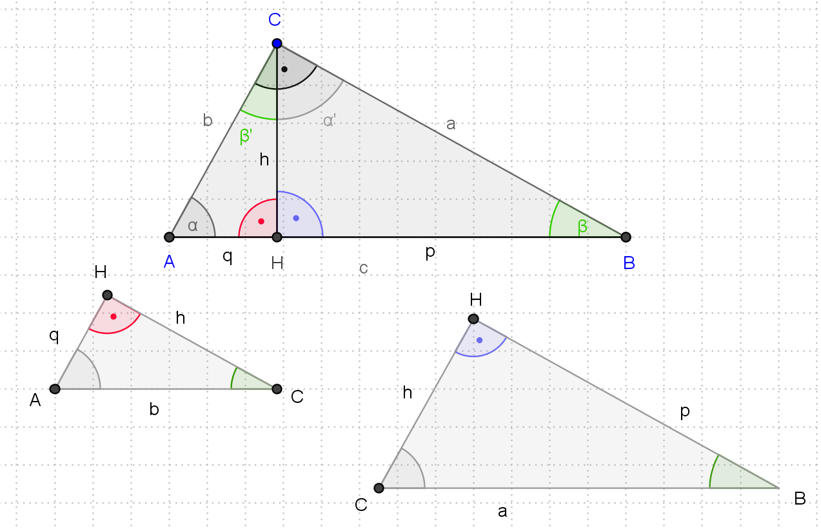
Die Seiten im rechtwinkligen Dreieck haben
besondere Namen:
Die "Hypotenuse" liegt dem rechten Winkel
gegenüber, die "Katheten" schließen den
rechten Winkel ein.

Die Höhe auf die Hypotenuse teilt ein
rechtwinkliges Dreieck in zwei ebenfalls
rechtwinklige Teildreiecke.
Im Dreick ABC gilt: α + ß + 90° = 180°
Im Dreick AHC gilt: α + ß' + 90° = 180°
Im Dreick HCB gilt: α' + ß + 90° = 180°

Daraus folgt α = α' und ß = ß'. Die drei Teildreiecke
haben somit gleiche Innenwinkelmaße und sind
zueinander ähnlich.

In der Zeichnung oben wurden die Teildreiecke aus dem Dreieck ABC "herausgelöst" und nochmals so dazu gezeichnet, dass alle drei Dreiecke in gleicher Lage zu sehen sind. Einander entsprechend liegende Seiten lassen sich so leichter erkennen. Mit der Ähnlichkeit werden nun die so genannten Flächensätze am rechtwinkligen Dreieck hergeleitet:
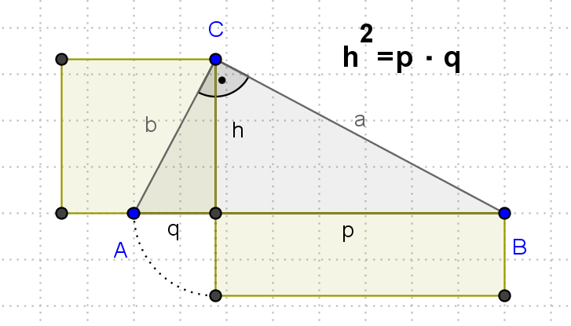
Höhensatz

Da in ähnlichen Dreiecken einander entsprechend liegende Seiten im
gleichen Verhältnis stehen, gilt für die Dreiecke AHC und HBC:
$\frac{h}{q}=\frac{p}{h}$ und damit h² = p · q
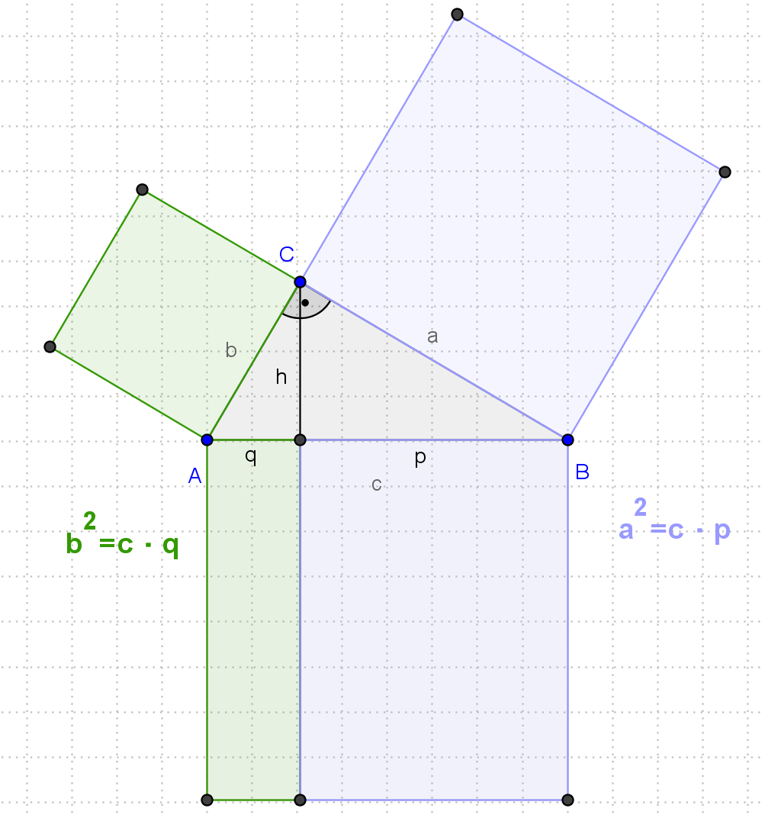
Das Quadrat über der Höhe hat den gleichen Flächeninhalt wie das
Rechteck aus den Hypotenusenabschnitten.

Kathetensätze
Für die Dreiecke HBC und ABC gilt: $\frac{a}{p}=\frac{c}{a}$ und damit a² = c · p
Für die Dreiecke AHC und ABC gilt: $\frac{b}{q}=\frac{c}{b}$ und damit b² = c · q

Das Quadrat über einer Kathete hat den gleichen Flächeninhalt wie
das Rechteck aus der Hypotenuse und dem der Kathete anliegenden
Hypotenusenabschnitt.
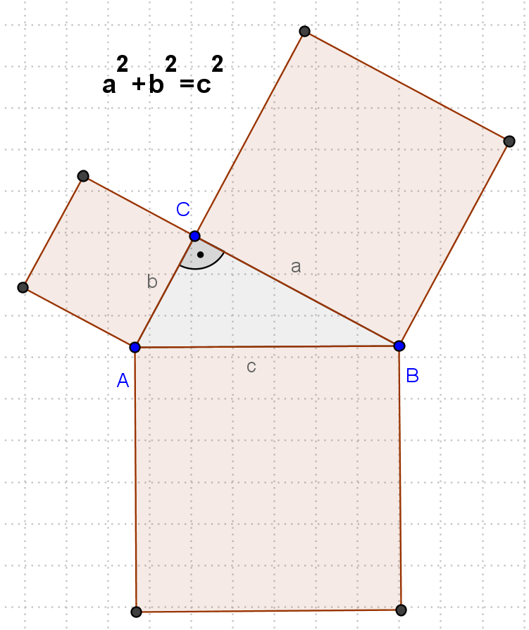
Hypotenusensatz, Satz des Pythagoras

Addiert man a² = c · p und b² = c · q, erhält man:
a² + b² = c · p + c · q = c · (p + q) = c · c = c²

= c
Damit hat man einen der berühmtesten Lehrsätze der Mathematik
hergeleitet, den Hypotenusensatz oder "Satz des Pythagoras": a² + b² = c²

Die Summe der Quadrate über den Katheten hat den gleichen
Flächeninhalt wie das Quadrat über der Hypotenuse.

